**[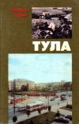](http://slib.admsurgut.ru/images/stories/vistavki/goroda-geroi/goroda-geroi-tula1.jpg)[](http://slib.admsurgut.ru/images/stories/vistavki/goroda-geroi/goroda-geroi-atlas.jpg)Города-герои Великой Отечественной войны** [Текст] : атлас. - М. : ГУГК, 1980. - 84 с.  
О городах-героях и их защитниках издано много книг, карт и схем, но интерес к этой теме постоянно растет. Атлас «Города-герои Великой Отечественной войны» картографическими средствами отображает мужественную, героическую эпопею городов-героев. В основу переработки карт, планов, городов и справочных сведений положены материалы многотомной «Истории второй мировой войны 1939-1945 гг.», «Советской военной энциклопедии». В разработке карт и их рецензировании приняли участие военные специалисты, ветераны войны, научные сотрудники институтов и музеев городов-героев.

[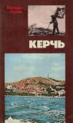](http://slib.admsurgut.ru/images/stories/vistavki/goroda-geroi/goroda-geroi-kerch2.jpg)**Мелков, Л. А.** Керчь [Текст] : повесть-хроника в док., воспоминаниях и письмах участников героич. защиты и освобождения города в 1941-1944 / Л. А. Мелков. - М. : Политиздат, 1981. - 199 с., ил., портр. - (Города герои).  
В книге журналиста Л. Мелкова «Керчь» предлагается попытка напомнить об отдельных, но очень значимых вехах героической борьбы за защиту города.

**Туманов, А. С.** Тула: Страницы хроники героической защиты города-героя в 1941 г. [Текст] / А. С. Туманов. - М. : Политиздат, 1985. - 192 с. : ил. - (Города-герои).  
Тула – еще один щит на подступах к Москве – являлась также очень важным стратегическим объектом: только через железнодорожную станцию Тула-1 за сутки в среднем проходило в 3 раза больше поездов, чем в довоенные годы. Город оружейников стоял насмерть, фашистская танковая группировка 45 дней упорно штурмовала город, но так и не смогла им овладеть. Книга А. С. Туманова «Тула» рассказывает о подвиге туляков, об их характере и традициях, о мужестве и стойкости, которые нам нельзя не почтить, о которых нам нужно помнить!



Скорбь по погибшим героям  
 Будет долго нам души ранить;  
 Наше прошлое будет жить,  
 Пока жива наша память.

**Адрес: 655340, Республика Хакасия, с. Боград, ул. Советская, 134**. Тел. (8-390-34) 9-11-38, (8-390-34) 9-18-02 Факс (8-390-34) 9-13-90   Эл. почта: bogrinternat@yandex.ru **Автор буклета:** Малярова В.Ф., педагог- библиотекарь

**ГБООУ РХ «Боградская санаторная школа-интернат»**

**Школьная библиотека**

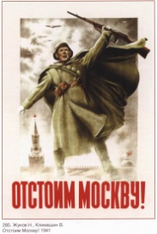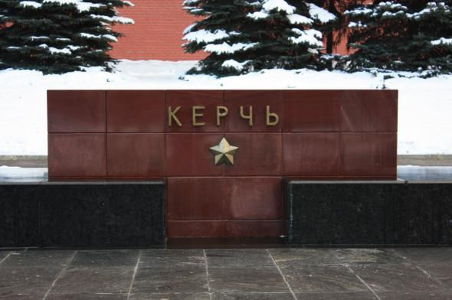

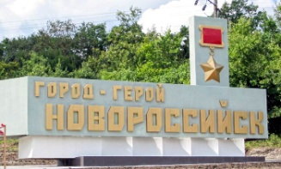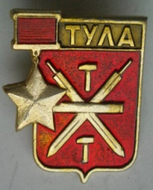

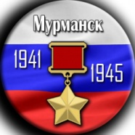

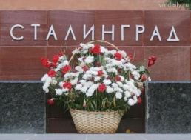

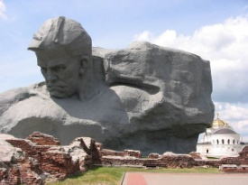

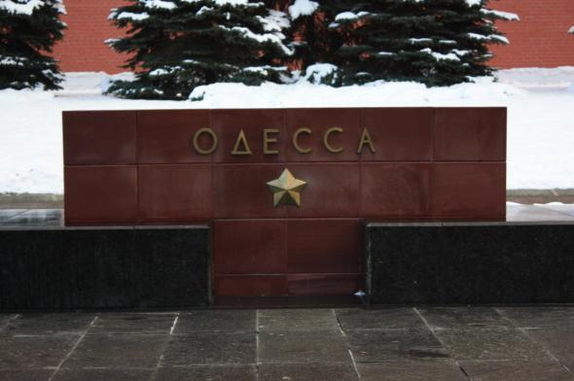

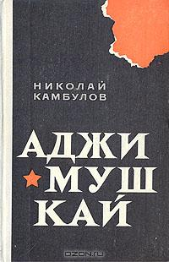**Камбулов, Н.И.** Аджимушкай [Текст]: Докум. Повесть. – М. : ДОСААФ, 1978. – 237с. В книге рассказывается о героизме советских воинов, сражавшихся в Аджимушкайских каменоломнях в районе города Керчи в годы Великой Отечественной войны.

[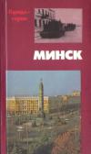](http://slib.admsurgut.ru/images/stories/vistavki/goroda-geroi/goroda-geroi-minsk1.jpg)**Матуковский, Н. Е.** Минск [Текст] : докум. повесть о 1100 днях героич. борьбы минчан против гитлеровских оккупантов (в письмах, воспоминаниях и док.), 1941-1944 / Н. Е. Матуковский. - М. : Политиздат, 1982. - 127 с., 8 л. ил., портр. - (Города герои).  
«Минск – это ворота Москвы», - так начинается эта книга. 1100 дней борьбы, каждый день – это подвиг, это жизнь и борьба, это боль и трагедия! Именно поэтому в каждой битве города-героя сочтен каждый день. Книга «Минск» основана на воспоминаниях и письмах участников защиты города. Воспоминания бывшего узника концлагеря «Дрозды», из письма подпольщика, из протокола совещания подпольщиков, из воспоминаний Героя Советского Союза – все в этой книге является живым свидетельством подвига города-героя Минска.

**[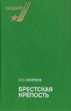](http://slib.admsurgut.ru/images/stories/vistavki/goroda-geroi/goroda-geroi-smirnov.jpg)Смирнов, С. С.**  Брестская крепость [Текст] / С. С. Смирнов. - М. : Совет. Россия, 1990. - 396 с. - (Подвиг).  
Книга С. С. Смирнова удостоена Ленинской премии. Подвиг героев Бреста автор сравнивает с подвигом моряков крейсера «Варяг»: «...подобно одинокому кораблю она приняла на свою каменную грудь мощный огневой удар врага, и защитники ее гордо сражались и гибли, не спуская боевого флага». В этом драматическом повествовании замечательно описывается защита крепости и ее защитники от женщин и врачей до бойцов и офицеров; это плод 10-летней работы над историей обороны Брестской крепости: многих поездок и долгих раздумий, поисков документов и людей, встреч и бесед с ними.

**[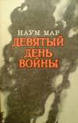](http://slib.admsurgut.ru/images/stories/vistavki/goroda-geroi/goroda-geroi-9denvoin.jpg)[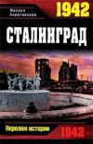](http://slib.admsurgut.ru/images/stories/vistavki/goroda-geroi/goroda-geroi-1942-stalingrad.jpg)Барятинский, М. Б.** 1942. Сталинград [Текст] / Михаил Барятинский. - М. : Яуза : ЭКСМО, 2009. - 317, [1] с. : ил. - (Перелом истории).  
Эта книга посвящена защитникам Сталинграда, которые сражались за город и за страну под девизом: «За Волгой для нас земли нет!» - героически отстаивая каждый дом. Невозможно переоценить значение сталинградской битвы для хода всей Великой Отечественной войны. Эта битва стала коренным переломом для всей Второй мировой. Книга «1942. Сталинград» написана внуком защитника города-героя, снабжена множеством документальных фотографий и материалов и подробно описывает все этапы битвы. Эта книга не оставит равнодушным никого!

**Мар, Н. И.** Девятый день войны [Текст] / Н. И. Мар. - М. : Совет. Россия, 1984. - 128 с.  
Оборонять Заполярье было порученовойскам Северного фронта, занимавшего оборону на 500-километровом фронте, прикрывая Мурманское, Канделакское и Ухтинское направления. Северный флот совместно с сухопутными войсками обеспечивал оборону Заполярья от вторжения с моря и защиту северных морских коммуникаций. С первых дней войны Мурманск стал фронтовым городом и портом. Мурманску, вслед за Сталинградом, принадлежит печальный рекорд по количеству взрывчатки, сброшенной на квадратный метр городской территории. Несмотря на это, город и порт разгружал транспортные суда с боевой техникой, делал оружие, лечил раненых, строил бомбоубежища.  
Книга писателя-публициста Н. Мара посвящена первым дням боев с немецко-фашистскими захватчиками на Мурманском направлении.